2019
2019

2019

部门决算公开文本
20201919
2019

二〇二〇年八月
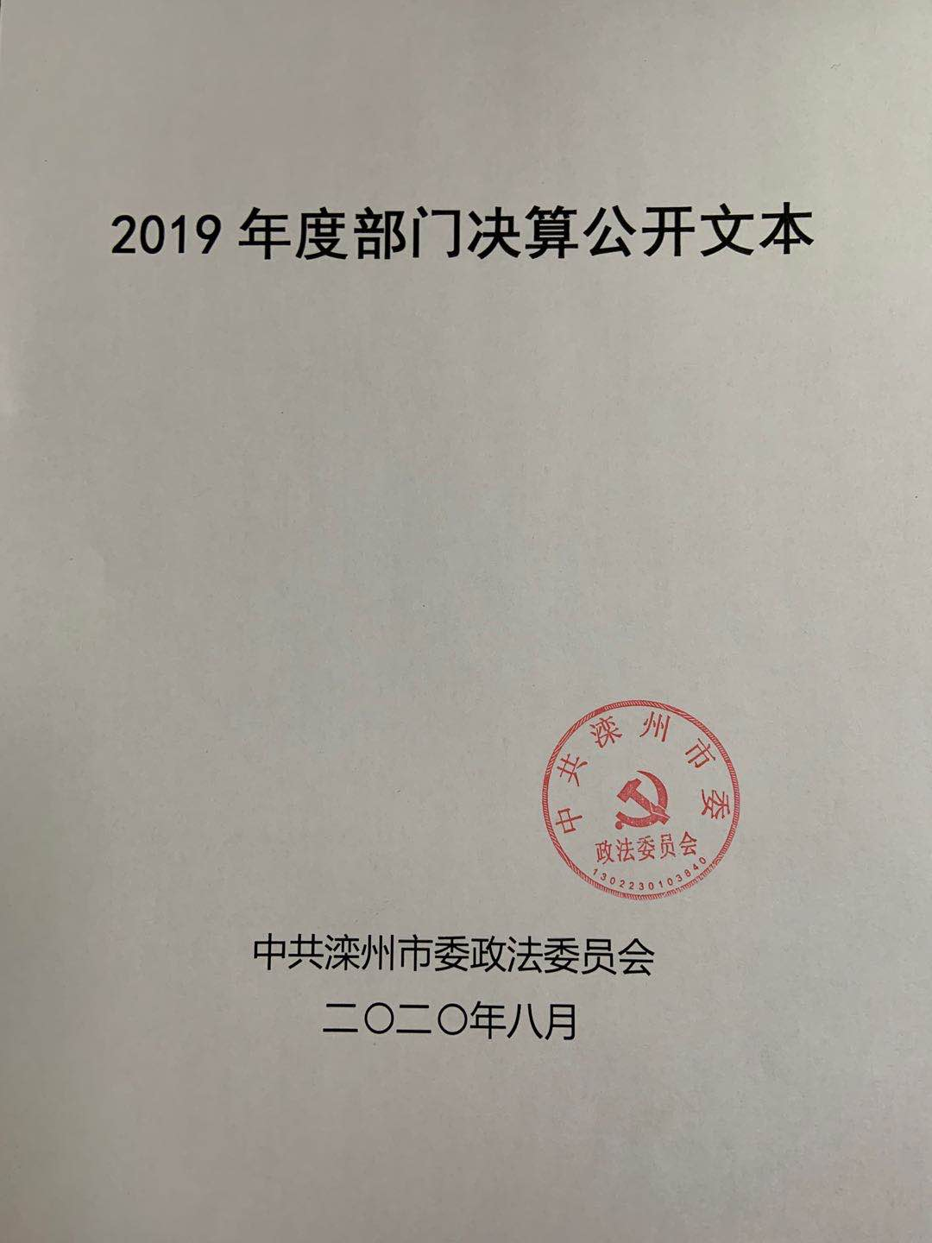

目 录

第一部分 部门概况
一、部门职责
二、机构设置
第二部分 2019年部门决算情况说明
一、收入支出决算总体情况说明
二、收入决算情况说明
三、支出决算情况说明
四、财政拨款收入支出决算总体情况说明
五、一般公共预算“三公”经费支出决算情况说明
六、预算绩效情况说明
七、其他重要事项的说明
第三部分 名词解释
第四部分 2019年度部门决算报表

第一部分 部门概况

一、部门职责
（一）深入贯彻习近平新时代中国特色社会主义思想，深入贯彻《中国共产党政法工作条例》，坚持党对政法工作的绝对领导，坚决维护习近平总书记党中央的核心、全党的核心地位，坚决维护党中央权威和集中统一领导，深入贯彻党的路线方针政策以及中央和省委、唐山市委、滦州市委的决策部署，统一全市政法单位思想和行动，确保全市政法单位坚定正确的政治方向。
（二）对全市政法工作研究提出全局性部署，推进平安滦州、法治滦州建设，加强过硬队伍建设，深化智能化建设，坚决维护国家政治安全、确保社会大局稳定、促进社会公平正义、保障人民安居乐业。
（三）了解掌握和分析研判政法工作情况动态，分析社会稳定形势，创新完善多部门参与的综治维稳工作机制，协调推动预防、化解影响稳定的社会矛盾和风险，协调应对和处置重大突发事件。
（四）加强对政法工作的督查，统筹协调社会治安综合治理、维护社会稳定、反邪教有关法律法规政策的实施工作。
（五）组织开展政法领域的调查研究，研究拟订政法工作的重大措施，及时向市委提出建议。
（六）掌握分析政法舆情动态，指导协调政法单位媒体网络宣传工作，指导政法单位做好涉及政法工作的重大宣传工作。
（七）监督和支持政法单位依法行使职权，指导和协调政法单位密切配合，研究和协调重大、疑难案件，指导政法单位涉法涉诉信访工作，推进严格执法、公正司法。
（八）组织研究政法改革中带有方向性、倾向性和普遍性的重大问题，深化政法改革，联系市委全面依法治市委员会办公室。
（九）协助党委及其组织部门加强政法单位领导班子和干部队伍建设。指导推动政法系统党的建设和政法队伍建设，协调和指导全市见义勇为和法学研究工作。
（十）统筹推动全市政法系统信息化工作，指导政法智能化建设。
（十一）完成唐山市委政法委员会、滦州市委交办的其他任务。

二、机构设置
从决算编报单位构成看，纳入2019 年度本部门决算汇编范围的独立核算单位（以下简称“单位”）共1个，具体情况如下：
序号 | 单位名称 | 单位基本性质 | 经费形式
1 | 中共滦州市委政法委员会 | 行政单位 | 财政拨款
部门机构设置情况
序号 | 单位名称 | 单位基本性质 | 经费形式
1 | 办公室 | 行政单位 | 财政拨款
2 | 政治处 | 行政单位 | 财政拨款
3 | 政治安全科 | 行政单位 | 财政拨款
4 | 执法监督科 | 行政单位 | 财政拨款
5 | 基层社会治理科 | 行政单位 | 财政拨款
6 | 综治督导科 | 行政单位 | 财政拨款
7 | 综治中心 | 事业单位 | 财政拨款

第二部分
2019年部门决算情况说明

一、收入支出决算总体情况说明
本部门2019年度收支总计（含结转和结余）929.30万元。与2018年度决算相比，收支各减少153.29万元，下降14.16%，主要原因是涉法涉诉执行救助资金唐山市承担部分资金，我市资金减少；政法综合治理重点工作经费采购项目资金结转下年。

二、收入决算情况说明
本部门2019年度本年收入合计929.30万元，其中：财政拨款收入929.30万元，占100%；事业收入0万元，占0%；经营收入0万元，占0%；其他收入0万元，占0%。
如图所示：

图1：收入构成情况

三、支出决算情况说明
本部门2019年度本年支出合计929.30万元，其中：基本支出22.19万元，占2.39%；项目支出907.11万元，占97.61%；经营支出0万元，占0%。
如图所示：

图2：支出构成情况（按支出性质）

四、财政拨款收入支出决算总体情况说明
（一）财政拨款收支与2018 年度决算对比情况
本部门2019年度形成的财政拨款收支均为一般公共预算财政拨款，其中本年收入929.30万元,比2018年度减少153.29万元，降低14.16%，主要是涉法涉诉执行救助资金唐山市承担部分资金，我市资金收入减少；政法综合治理重点工作经费采购项目资金结转下年；本年支出929.30万元，减少153.29万元，降低14.16%，主要是涉法涉诉执行救助资金唐山市承担部分资金，我市资金减少；政法综合治理重点工作经费采购项目资金结转下年。

图3：2018-2019年财政拨款收支出情况

（二）财政拨款收支与年初预算数对比情况
本部门2019年度一般公共预算财政拨款收入929.30万元，完成年初预算的23.33%（如图）,比年初预算减少3053.95万元，决算数小于预算数主要原因是政法三四级网升级扩容改造经费结转下年，雪亮工程建设经费因工期问题结转下年，见义勇为、涉法涉诉执行救助基金按实际发生列支等；本年支出929.30万元，完成年初预算的23.33%,比年初预算减少3053.95万元，决算数小于预算数主要原因是主要是政法三四级网升级扩容改造经费结转下年，雪亮工程建设经费因工期问题结转下年，见义勇为、涉法涉诉执行救助基金按实际发生列支等。

图4：财政拨款收支出预决算对比情况
- 财政拨款支出决算结构情况。
2019 年度财政拨款支出929.30万元，主要用于公共安全类支出929.30万元，占100%。
如图所示：

图5：财政拨款支出决算结构（按功能分类）
（四）一般公共预算基本支出决算情况说明
2019 年度财政拨款基本支出22.19万元，其中：公用经费 22.19万元，主要包括办公费1.4万元、印刷费0.8万元、邮电费1.2万元、维修（护）费1.5万元、工会经费1.98万元、公务用车运行维护费5万元、其他交通费用10.31万元。

五、一般公共预算“三公” 经费支出决算情况说明
本部门2019年度“三公”经费支出共计6.59万元，完成预算的73.39%,较预算减少2.39万元，降低26.61%，主要是公务接待次数减少；较2018年度增加1.59万元，增长24.13%，主要是暑期督导组招待事项由机关事务管理局变更为我单位。具体情况如下：
（一）因公出国（境）费支出0万元。本部门2019年度参加其他单位组织的因公出国（境）团组0个、共0人本单位组织的出国（境）团组，因公出国（境）费支出较年初预算增加0万元，增长0%；较上年增加0万元，增长0%。
（二）公务用车购置及运行维护费支出5万元。本部门2019年度公务用车购置及运行维护费较年初预算减少0万元，降低0%；较上年减少0万元，降低0%。其中：
公务用车购置费：本部门2019年度公务用车购置量0辆，发生“公务用车购置”经费支出0万元。公务用车购置费支出较年初预算增加0万元，增长0%；较上年增加0万元，增长0%。
公务用车运行维护费：本部门2019年度单位公务用车保有量2辆。公车运行维护费支出较年初预算增加0万元，增长0%；较上年增加0万元，增长0%。
（三）公务接待费支出1.59万元。本部门2019年度公务接待共35批次、105人次。公务接待费支出较预算减少2.39万元，降低60.05%,主要是公务接待次数减少；较上年度增加1.59万元，增加100%,主要是暑期督导组招待事项由机关事务管理局变更为我单位。
六、预算绩效情况说明
1. 预算绩效管理工作开展情况。
根据预算绩效管理要求，本部门组织对2019年度一般公共预算项目支出全面开展绩效自评，其中，一级项目3个，共涉及资金2877.26万元，占一般公共预算项目支出总额的72.23%。组织对“政法综合治理重点工作经费”“2019年雪亮工程建设”、“政法三四级网升级扩容改造”等3个项目开展了部门评价，涉及一般公共预算支出2877.26万元。从评价情况来看，各个项目均能按照年初预算安排有条不紊推进，绩效目标均能达到预期效果。
2. 部门决算中项目绩效自评结果。
本部门在今年部门决算公开中反映“政法综合治理重点工作经费”项目、“2019年雪亮工程建设”项目、“政法三四级网升级扩容改造”项目等3个项目绩效自评结果。
- “政法综合治理重点工作经费”项目自评综述：根据年初设定的绩效目标，“政法综合治理重点工作经费”项目绩效自评得分为91分（绩效自评表附后）。全年预算数为222万元，执行数为20.49万元，完成预算的9.23%。项目绩效目标完成情况：一是矛盾纠纷调处率高于90%；二是辖区不稳定因素下降率高于20%；三是立体化治安体系覆盖率高于90%；四是执行数占预算数100%。发现的主要问题及原因：预算执行率低。下一步改进措施：积极协调财政部门按时拨付资金。
部门预算项目绩效自评表
( 2019年度)
填报单位:中共滦州市委政法委员会 金额单位:万元
一、基本情况 | 项目名称 | 政法综合治理重点工作经费(否) |  | 实施(主管)单位 | 中共滦州市委政法委员会
二、预算执行  情况 | 预算安排情况(调整后) |  | 资金到位情况 |  | 资金执行情况 |  | 预算执行进度
二、预算执行  情况 | 预算数: | 222 | 到位数: | 20.49 | 执行数: | 20.49 | 9.23%
二、预算执行  情况 | 其中:财政 资金 | 222 | 其中:财政资金 | 20.49 | 其中:财政资金 | 20.49 | 9.23%
二、预算执行  情况 | 其他 |  | 其他 |  | 其他 |  | 9.23%
三、目标完成  情况 | 年度预期目标 |  |  | 具体完成情况 |  |  | 总体完成率
三、目标完成  情况 | 到19年底推进村级综治中心393个。 |  |  | 已推进完成。 |  |  | 100%
四、年度绩效  指标完成情况 | 一级指标 | 二级指标 | 三级指标 |  | 预期指标值 | 实际完成值 | 自评得分
四、年度绩效  指标完成情况 | 产出指标 (55) | 质量指标 | 矛盾纠纷调处率 |  | 高于90% | 达标 | 30
四、年度绩效  指标完成情况 | 产出指标 (55) | 质量指标 | 辖区不稳定因素下降率 |  | 高于20% | 达标 | 25
四、年度绩效  指标完成情况 | 效益指标 (35) | 可持续影响  指标 | 立体化治安体系覆盖率 |  | 高于90% | 达标 | 35
四、年度绩效  指标完成情况 | 预算执行 率(10) | 预算执行率 | 执行数占预算数的比例 |  | 100% | 9.23% | 1
四、年度绩效  指标完成情况 | 总 分 |  |  |  |  |  | 91
五、存在问题、  原因及下一步  整改措施 | 因招投标项目资金按比例拨付，致预算执行率低。下一步将强化措施，积极协调财政部门及时拨付资金。

- “2019年雪亮工程建设”项目自评综述：根据年初设定的绩效目标，“2019年雪亮工程建设”项目绩效自评得分为90分（绩效自评表附后）。全年预算数为2143.76万元，执行数为0万元。项目绩效目标完情况：一是重点人口管控率高于85%；二是群体性事件成功处置率高于85%；三是公共安全指数高于85%；四是执行数占预算数的100%。发现的主要问题及原因：招标手续未履行完成或完成招标手续未验收完成。下一步改进措施：加强招标手续的履行，确保资金按要求使用到位。
部门预算项目绩效自评表
(2019年度)
填报单位:中共滦州市委政法委员会 金额单位:万元
一、基本情况 | 项目名称 | 2019年雪亮工程(否) |  | 实施(主管)单位 | 中共滦州市委政法委员会
二、预算执行  情况 | 预算安排情况(调整后) |  | 资金到位情况 |  | 资金执行情况 |  | 预算执行进度
二、预算执行  情况 | 预算数: | 2143.76 | 到位数: |  | 执行数: |  | 0
二、预算执行  情况 | 其中:财政 资金 | 2143.76 | 其中:财政资金 |  | 其中:财政资金 |  | 0
二、预算执行  情况 | 其他 |  | 其他 |  | 其他 |  | 0
三、目标完成  情况 | 年度预期目标 |  |  | 具体完成情况 |  |  | 总体完成率
三、目标完成  情况 | 推进200村居前端视频监控设备，后端平台建设完备，微卡口及电子围栏系统逐步推进，整合15综治成员单位综治视联网建设，推进除高铁外铁路沿线视频监控建设。 |  |  | 电子围栏、微卡口、整合社会资源服务等项目已招标完成，其余项目正在履行招标手续。 |  |  | 100%
四、年度绩效  指标完成情况 | 一级指标 | 二级指标 | 三级指标 |  | 预期指标值 | 实际完成值 | 自评得分
四、年度绩效  指标完成情况 | 产出指标 (55) | 质量指标 | 重点人口管控率 |  | 高于85% | 达标 | 30
四、年度绩效  指标完成情况 | 产出指标 (55) | 质量指标 | 群体性事件成功处置率 |  | 高于85% | 达标 | 25
四、年度绩效  指标完成情况 | 效益指标 (35) | 可持续影响  指标 | 公共安全指数 |  | 高于85% | 达标 | 35
四、年度绩效  指标完成情况 | 预算执行 率(10) | 预算执行率 | 执行数占预算数的比例 |  | 100% | 0 | 0
四、年度绩效  指标完成情况 | 总 分 |  |  |  |  |  | 90
五、存在问题、  原因及下一步  整改措施 | 因招标手续未履行完成或完成招标手续未验收完成，资金未拨付使用。下一步将强化措施，加快招标手续的履行，确保资金按要求使用到位。
（3）“政法三四级网升级扩容改造”项目自评综述：根据年初设定的绩效目标，“政法三四级网升级扩容改造”项目绩效自评得分为90分（绩效自评表附后）。全年预算数为511.50万元，执行数为0万元。项目绩效目标完情况：一是硬件安装数量（市、市到镇硬件安装及升级数量）全部升级；二是系统故障率低于15%；三是数据共享率高于90%；四是执行数占预算数的100%。发现的主要问题及原因：年底前财政资金未拨付到位。下一步改进措施：以后加快执行进度，积极协调财政及时拨付资金。
部门预算项目绩效自评表
(2019年度)
填报单位:滦州市政法委 金额单位:万元
一、基本情况 | 项目名称 | 政法三四级网升级扩容改造（否） |  | 实施(主管)单位 | 中共滦州市委政法委员会
二、预算执行  情况 | 预算安排情况(调整后) |  | 资金到位情况 |  | 资金执行情况 |  | 预算执行进度
二、预算执行  情况 | 预算数: | 511.5 | 到位数: |  | 执行数: |  | 0
二、预算执行  情况 | 其中:财政 资金 | 511.5 | 其中:财政资金 |  | 其中:财政资金 |  | 0
二、预算执行  情况 | 其他 |  | 其他 |  | 其他 |  | 0
三、目标完成  情况 | 年度预期目标 |  |  | 具体完成情况 |  |  | 总体完成率
三、目标完成  情况 | 由唐山市委政法委统一采购并组织实施，确保政法网满足3-5年宽带需求。 |  |  | 已招标完成，并安装调试完毕 |  |  | 100%
四、年度绩效  指标完成情况 | 一级指标 | 二级指标 | 三级指标 |  | 预期指标值 | 实际完成值 | 自评得分
四、年度绩效  指标完成情况 | 产出指标 (55) | 数量指标 | 硬件安装数量（市、市到镇硬件安装及升级数量） |  | 全部升级 | 完成 | 30
四、年度绩效  指标完成情况 | 产出指标 (55) | 质量指标 | 系统故障率 |  | 低于15% | 达标 | 25
四、年度绩效  指标完成情况 | 效益指标 (35) | 可持续影响  指标 | 数据共享率 |  | 高于90% | 达标 | 35
四、年度绩效  指标完成情况 | 预算执行 率(10) | 预算执行率 | 执行数占预算数的比例 |  | 100% | 0 | 0
四、年度绩效  指标完成情况 | 总 分 |  |  |  |  |  | 90
五、存在问题、  原因及下一步  整改措施 | 年底前财政资金未拨付到位。以后将加快执行进度，积极协调财政及时拨付资金。

七、其他重要事项的说明

（一）机关运行经费情况
本部门2019年度机关运行经费支出22.19万元，比2018年度增加1.51万元，增长7.31%。主要原因是增加了工会经费支出；比年初预算增加0.71万元，增长3.3%，主要原因人员增加导致公务交通补贴增加。

（二）政府采购情况
本部门2019年度政府采购支出总额335.68万元，从采购类型来看，政府采购货物支出298.56 万元政府采购服务支出 37.12万元。授予中小企业合同金107.29万元，占政府采购支出总额的31.96%，其中授予小微企业合同金额104.50万元，占政府采购支出总额的31.13%。
（三）国有资产占用情况
截至2019年12月31日，本部门共有车辆2辆，比上年无增减变化。其中，副部（省）级及以上领导用车0辆，主要领导干部用车0辆，机要通信用车1辆，应急保障用车0辆，执法执勤用车1辆，特种专业技术用车0辆，离退休干部用车0辆，其他用车0辆；

单位价值50万元以上通用设备0台（套），比上年增加0套，单位价值100万元以上专用设备0台（套），比上年增加0套。

（四）其他需要说明的情况
1. 本部门2019年度政府性基金预算财政拨款无收支及结转结余情况、国有资本经营预算财政拨款无收支及结转结余情况，故政府性基金预算财政拨款收入支出决算表、国有资本经营预算财政拨款支出决算表以空表列示。
2. 由于决算公开表格中金额数值应当保留两位小数，公开数据为四舍五入计算结果，个别数据合计项与分项之和存在小数点后差额，特此说明。

第三部分 相关名词解释

（一）财政拨款收入：本年度从本级财政部门取得的财政拨款，包括一般公共预算财政拨款和政府性基金预算财政拨款。
（二）事业收入：指事业单位开展专业业务活动及辅助活动所取得的收入。
（三）其他收入：指除上述“财政拨款收入”“事业收入”“经营收入”等以外的收入。
（四）用事业基金弥补收支差额：指事业单位在用当年的“财政拨款收入”“财政拨款结转和结余资金”“事业收入”“经营收入”“其他收入”不足以安排当年支出的情况下，使用以前年度积累的事业基金（事业单位当年收支相抵后按国家规定提取、用于弥补以后年度收支差额的基金）弥补本年度收支缺口的资金。
（五）年初结转和结余：指以前年度尚未完成、结转到本年仍按原规定用途继续使用的资金，或项目已完成等产生的结余资金。
（六）结余分配：指事业单位按照事业单位会计制度的规定从非财政补助结余中分配的事业基金和职工福利基金等。
（七）年末结转和结余：指单位按有关规定结转到下年或以后年度继续使用的资金，或项目已完成等产生的结余资金。
（八）基本支出：填列单位为保障机构正常运转、完成日常工作任务而发生的各项支出。
（九）项目支出：填列单位为完成特定的行政工作任务或事业发展目标，在基本支出之外发生的各项支出
（十）基本建设支出：填列由本级发展与改革部门集中安排的用于购置固定资产、战略性和应急性储备、土地和无形资产，以及购建基础设施、大型修缮所发生的一般公共预算财政拨款支出，不包括政府性基金、财政专户管理资金以及各类拼盘自筹资金等。
（十一）其他资本性支出：填列由各级非发展与改革部门集中安排的用于购置固定资产、战备性和应急性储备、土地和无形资产，以及购建基础设施、大型修缮和财政支持企业更新改造所发生的支出。
（十二）“三公”经费：指部门用财政拨款安排的因公出国（境）费、公务用车购置及运行费和公务接待费。其中，因公出国（境）费反映单位公务出国（境）的国际旅费、国外城市间交通费、住宿费、伙食费、培训费、公杂费等支出；公务用车购置及运行费反映单位公务用车购置支出（含车辆购置税、牌照费）及按规定保留的公务用车燃料费、维修费、过桥过路费、保险费、安全奖励费用等支出；公务接待费反映单位按规定开支的各类公务接待（含外宾接待）支出。
（十三）其他交通费用：填列单位除公务用车运行维护费以外的其他交通费用。如公务交通补贴、租车费用、出租车费用，飞机、船舶等燃料费、维修费、保险费等。
（十四）公务用车购置：填列单位公务用车车辆购置支出（含车辆购置税、牌照费）。
（十五）其他交通工具购置：填列单位除公务用车外的其他各类交通工具（如船舶、飞机等）购置支出（含车辆购置税、牌照费）。
（十六）机关运行经费：指为保障行政单位（包括参照公务员法管理的事业单位）运行用于购买货物和服务的各项资金，包括办公及印刷费、邮电费、差旅费、会议费、福利费、日常维修费、专用材料以及一般设备购置费、办公用房水电费、办公用房取暖费、办公用房物业管理费、公务用车运行维护费以及其他费用。
（十七）经费形式:按照经费来源，可分为财政拨款、财政性资金基本保证、财政性资金定额或定项补助、财政性资金零补助四类。

第四部分
2019年度部门决算报表

决算公开报表见附件
部门决算

